ПРАКТИЧЕСКАЯ РАБОТА №1
Тема: «Изучение конструкции колёсных пар»
Цель работы: Изучить устройство колёсных пар, колёс, осей, размеры деталей.
Применяемое оборудование: плакаты, мультимедиапроектор, колёсная пара
Порядок выполнения работы:
- Укажите назначение колёсных пар и требования к ним.
- Нарисуйте схему колёсной пары (рис.1), укажите основные части и основные размеры.
- Опишите конструкцию колёсной пары. Укажите как определяется тип колёсной пары.
- Укажите типы колёсных пар, для чего они предназначены.
- Нарисуйте схему оси колёсной пары, укажите основные части и основные размеры.
- Опишите основные части оси колёсной пары, для чего они предназначены.
- Укажите на схеме основные части оси колёсной пары.
- Укажите основные части колеса.
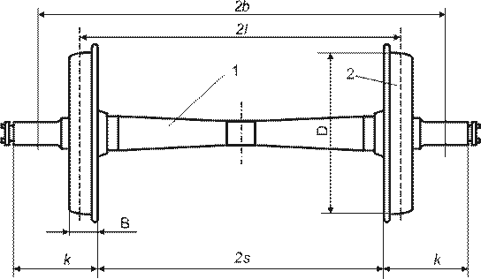
Рис. 1. Колесная пара: 1 - ось; 2 - колесо;
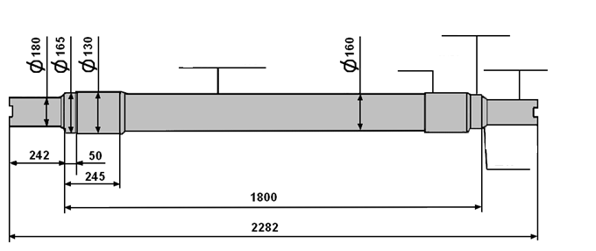
Рис.2 Ось колёсной пары
Вывод:
Краткие теоретические сведения
Назначение и устройство колесной пары
Колёсные пары относятся к ходовым частям и являются одним из ответственных элементов вагона. Они предназначены для направления движения вагона по рельсовому пути и восприятия всех нагрузок, передающихся от вагона на рельсы при их вращении.
Работая в современных режимах эксплуатации железных дорог и экстремальных условиях окружающей среды, колёсная пара вагона должна удовлетворять следующим основным требованиям: обладать достаточной прочностью, имея при этом минимальную необрессоренную массу с целью снижения тары подвижного состава и уменьшения непосредственного воздействия на рельсовый путь и элементы вагона при прохождении неровностей рельсовой колеи; обладать некоторой упругостью, обеспечивающей снижение уровня шума и смягчение толчков, возникающих при движении вагона по рельсовому пути; совместно с буксовыми узлами обеспечивать, возможно, меньшее сопротивление при движении вагона и возможно большее сопротивление износу элементов, подвергающихся изнашиванию в эксплуатации.
Конструкция колесных пар.
Колёсная пара (рис. 1) состоит из оси 1 и двух укрепленных на ней колёс 2.
Колёсные пары с осями, предназначенными для эксплуатации с роликовыми подшипниками, различают между собой конструкцией торцового крепления внутренних колец роликовых подшипников на шейке:
- с нарезной частью для навинчивания корончатой гайки (ось РУ1);
- при помощи приставной шайбы, для чего на торцах делают отверстия с нарезкой для болтов крепления. Такое крепление выполнено в двух вариантах: тремя или четырьмя болтами.
Тип колёсной пары определяется типом оси и диаметром колес Согласно ГОСТ 4835-2006 устанавливают следующие типы колесных пар с осями типов РУ1Ш и РВ2Ш и колесами диаметром по кругу катания 957 мм для грузовых вагонов:
- РУ1Ш-957-Г - с торцевым креплением тарельчатой шайбой, буксовые узлы с роликовыми подшипниками,
- РВ2Ш-957-Г - с торцевым креплением тарельчатой шайбой, буксовые узлы кассетного типа.
Данные колёсные пары предназначены для вагонов, конструкционная скорость которых не превышает 120 км/час. Максимальная расчетная статистическая нагрузка от колесной пары на рельсы составляет:
- РУ1Ш-957-Г – 230,5 кН (23,5 тс),
- РВ2Ш-957-Г - 245,2 кН (25 тс).
В настоящее время из ГОСТ 4835-2006 исключены оси РУ1 с торцевым креплением гайкой М110 и большинство заводов прекратило выпуск осей данного типа. Колесные пары РУ1-950 и РУ1Ш-950 еще можно встретить в эксплуатации.
Размеры деталей колёсных пар определяют исходя из расчётной нагрузки.
Для безопасного движения вагона по рельсовому пути на ось 1 прочно закрепляются колёса 2 (рис. 1) с соблюдением строго определённых размеров. Расстояние между внутренними гранями колёс 2sсоставляет: для новых колёсных пар, предназначенных для вагонов, обращающихся со скоростями до 120 км/ч – (1440±3), свыше 120, но не более 160 км/ч – (1440) мм. Номинальное расстояние между кругами катания колес 2l равно 1580 мм, а между серединами шеек 2b – 2036 мм.Номинальная ширина обода колес всех типов колесных пар составляет 130 мм.
Вагонная ось (рис. 2) является составной частью колёсной пары и представляет собой стальной брус круглого, переменного по длине поперечного сечения. Основными частями оси колёсной пары являются:
- Торцевая часть – для нанесения клейм и знаков, а также для размещения деталей крепления;
- Шейка оси – на неё напрессовываются внутренние кольца подшипников буксовых узлов;
- Предподступичная часть – на неё напрессовываются лабиринтные кольца буксовых узлов;
- Подступичная часть - на неё напрессовываются колёса;
- Галтели - плавный переход для снижения концентрации напряжений в местах изменения диаметров;
- Средняя часть – для соединения всех частей оси в одно целое.
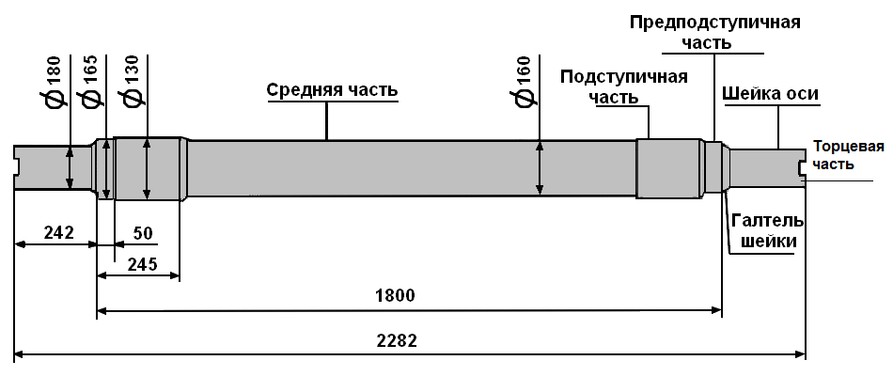
Рис.2 Ось колёсной пары
В соответствии с ГОСТ 4008 гарантийный срок эксплуатации чистовых осей 8,5 лет, а срок службы - 15 лет. На торце чистовой оси предусмотрена маркировка с соответствующим расположением знаков и клейм: клеймо Госприёмки; условный номер предприятия, производившего обработку и перенесшего знаки маркировки; номер оси; две последние цифры года изготовления черновой оси; клеймо технического контроля.
В эксплуатации колёса, перекатываясь по рельсовому пути, передают ему значительные статические и динамические нагрузки через небольшую площадь. Они работают в сложных условиях окружающей среды
Стальное цельнокатаное колесо (рис.3) состоит из обода 1, диска 2 и ступицы 3. На ободе 1 расположены поверхность катания 4 и гребень.
Номинальный размер ширины обода составляет 130 мм. На расстоянии 70 мм от внутренней грани а обода, являющейся базовой, расположен воображаемый круг катания, используемый для измерения специальными инструментами диаметра колеса, толщины обода и проката.
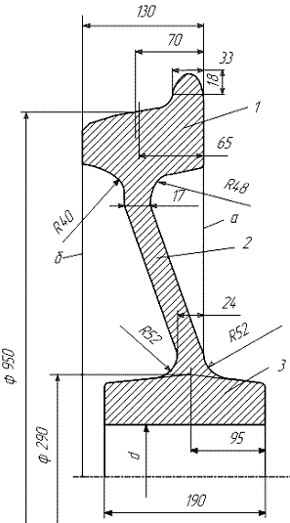
Рис. 3. Стальное цельнокатаное вагонное колесо: 1 - обод; 2 - диск; 3 - ступица

